1. Diamond Island Convention & Exhibition Center (DIECC)
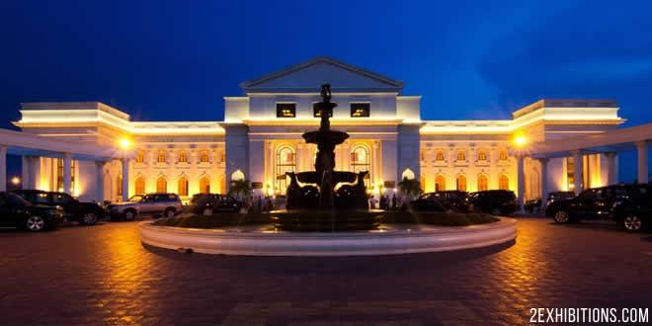
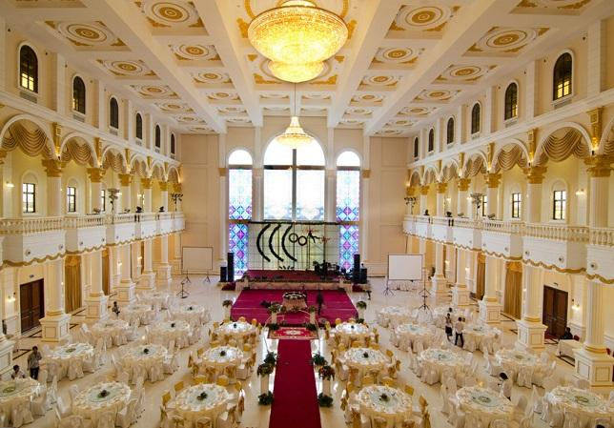
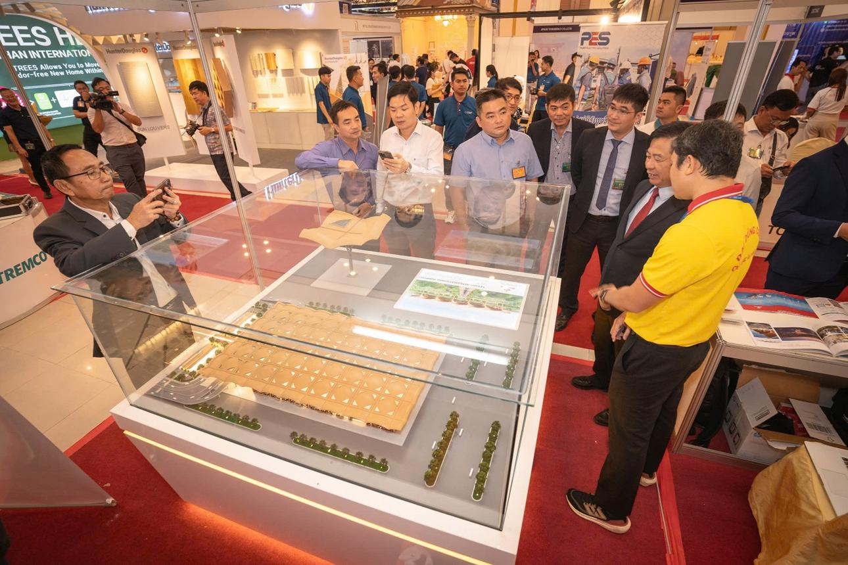
6
Kambodjas största och mest etablerade konferens- och mässanläggning.
- Stad: Phnom Penh
- Kapacitet: upp till 20 000+ personer
- Över 50 000 m² eventyta
- Beläget på Koh Pich (Diamond Island)
- Väldigt stark inom internationella mässor, expo och stora B2B-events

2. Sokha Phnom Penh Convention Center
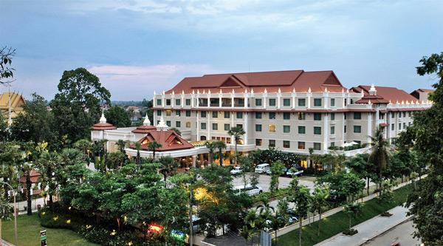
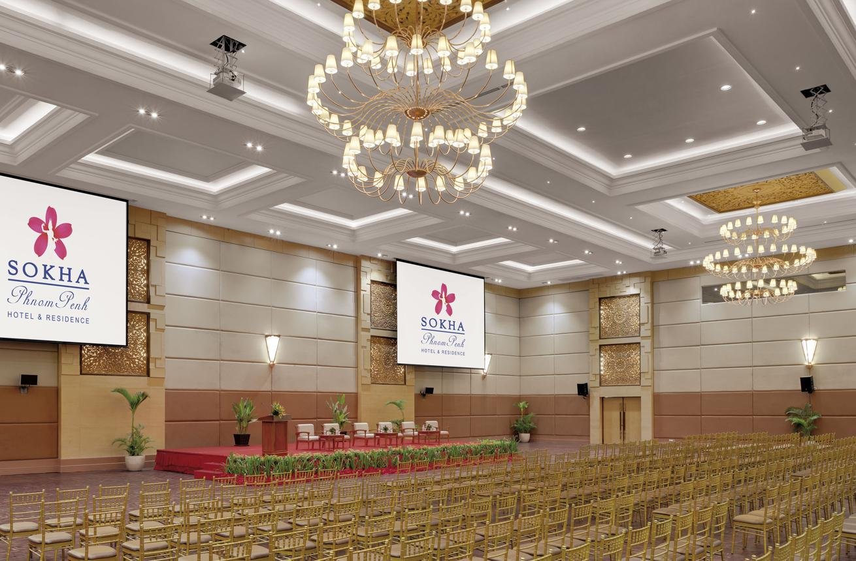
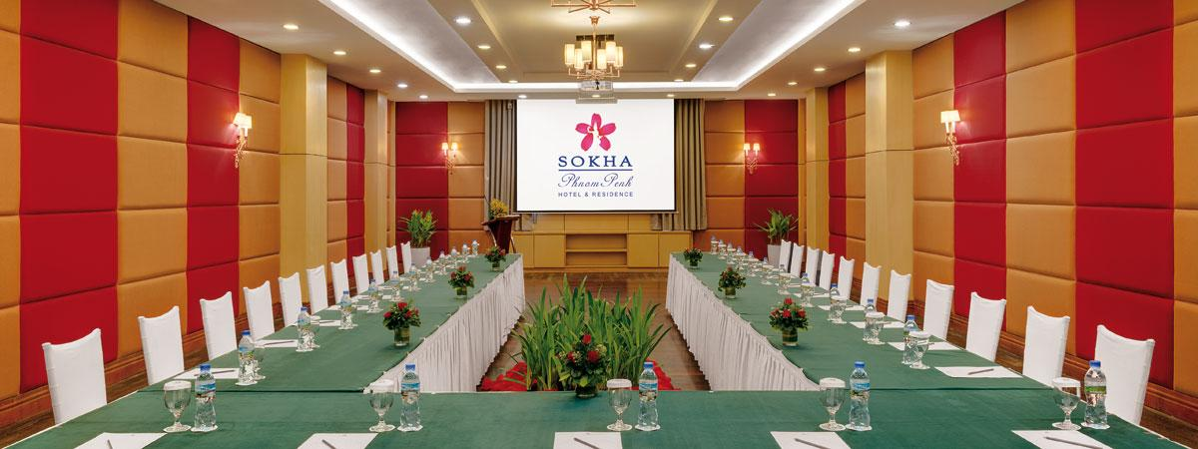
7
En av Kambodjas mest moderna och exklusiva konferensanläggningar.
- Stad: Phnom Penh
- Kapacitet: upp till 5 000+ personer
- Premium hotell- och konferensmiljö
- Läge vid Mekongfloden
- Väldigt stark inom internationella konferenser, corporate events och toppmöten

3. Phnom Penh Hotel Conference Center
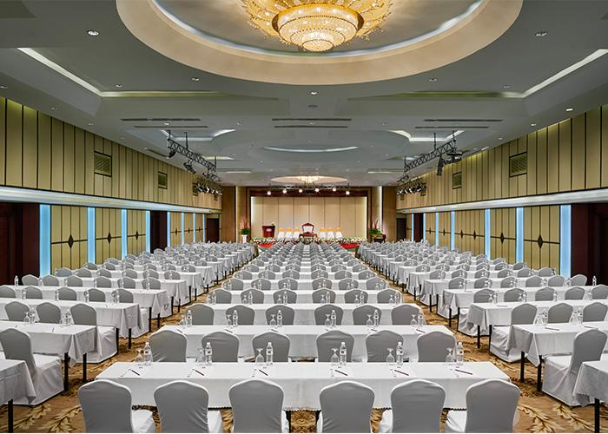
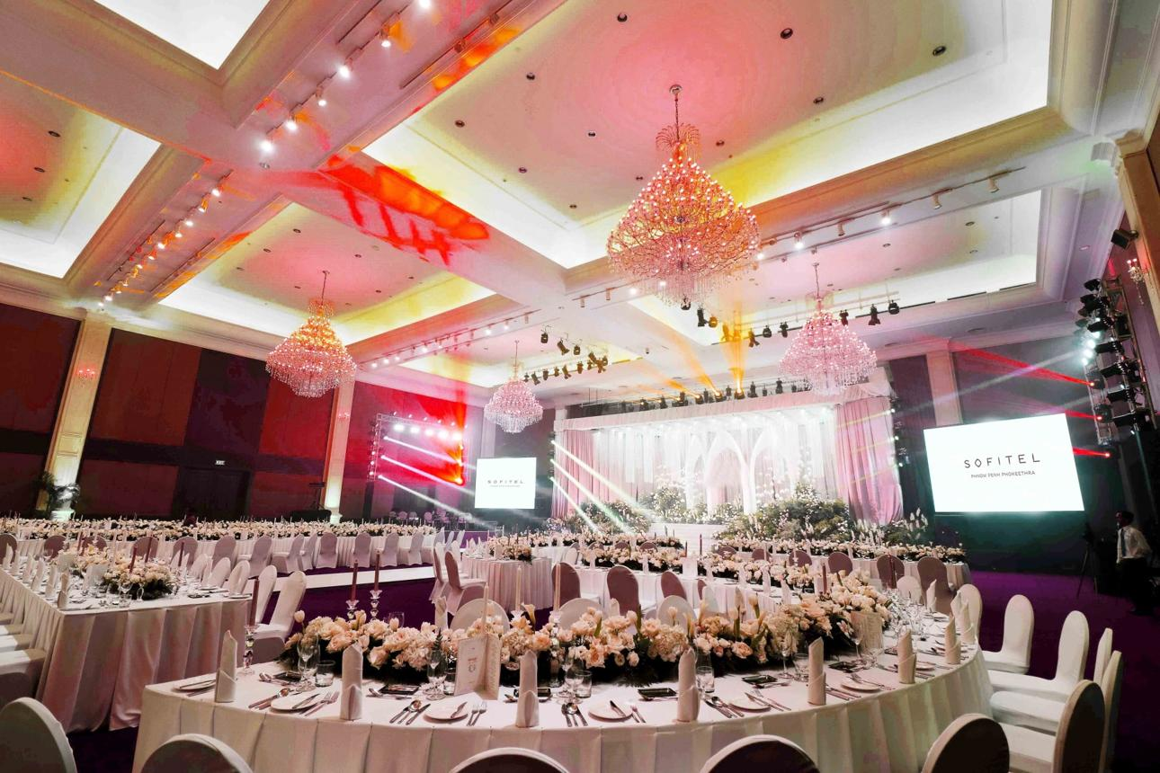
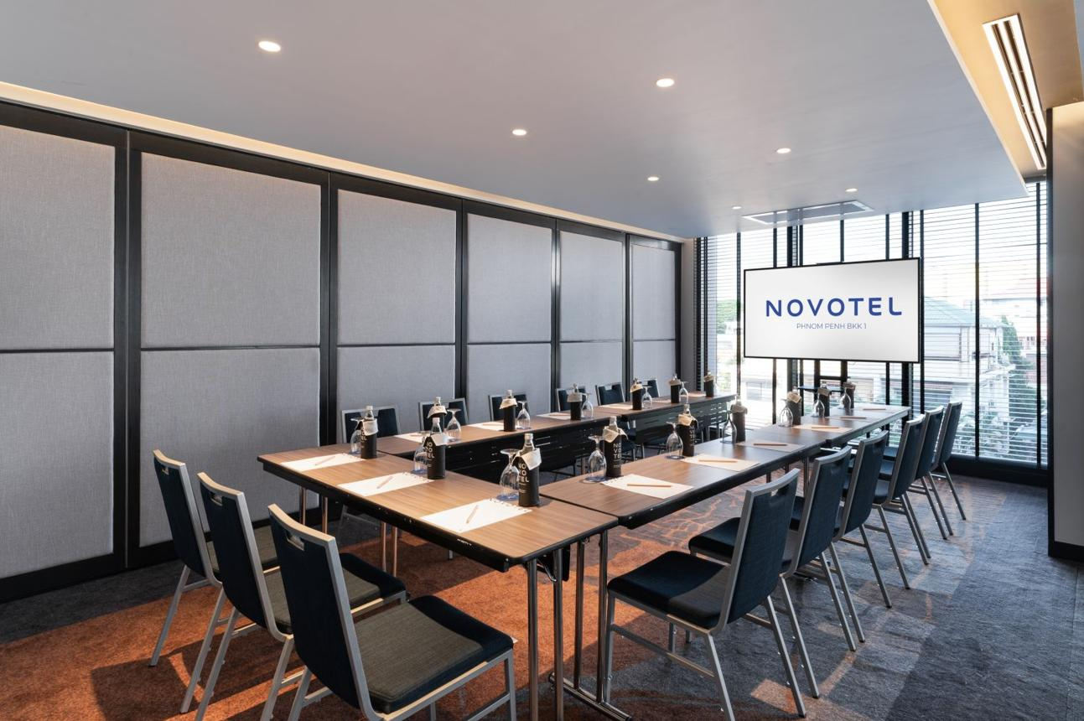
5
En av de mest etablerade konferensanläggningarna i huvudstaden.
- Stad: Phnom Penh
- Kapacitet: upp till 2 000+ personer
- Flera konferensrum och ballrooms
- Centralt läge i city
- Väldigt stark inom konferenser, affärsmöten och corporate events

4. Siem Reap Convention Center (Sokha Siem Reap Resort)
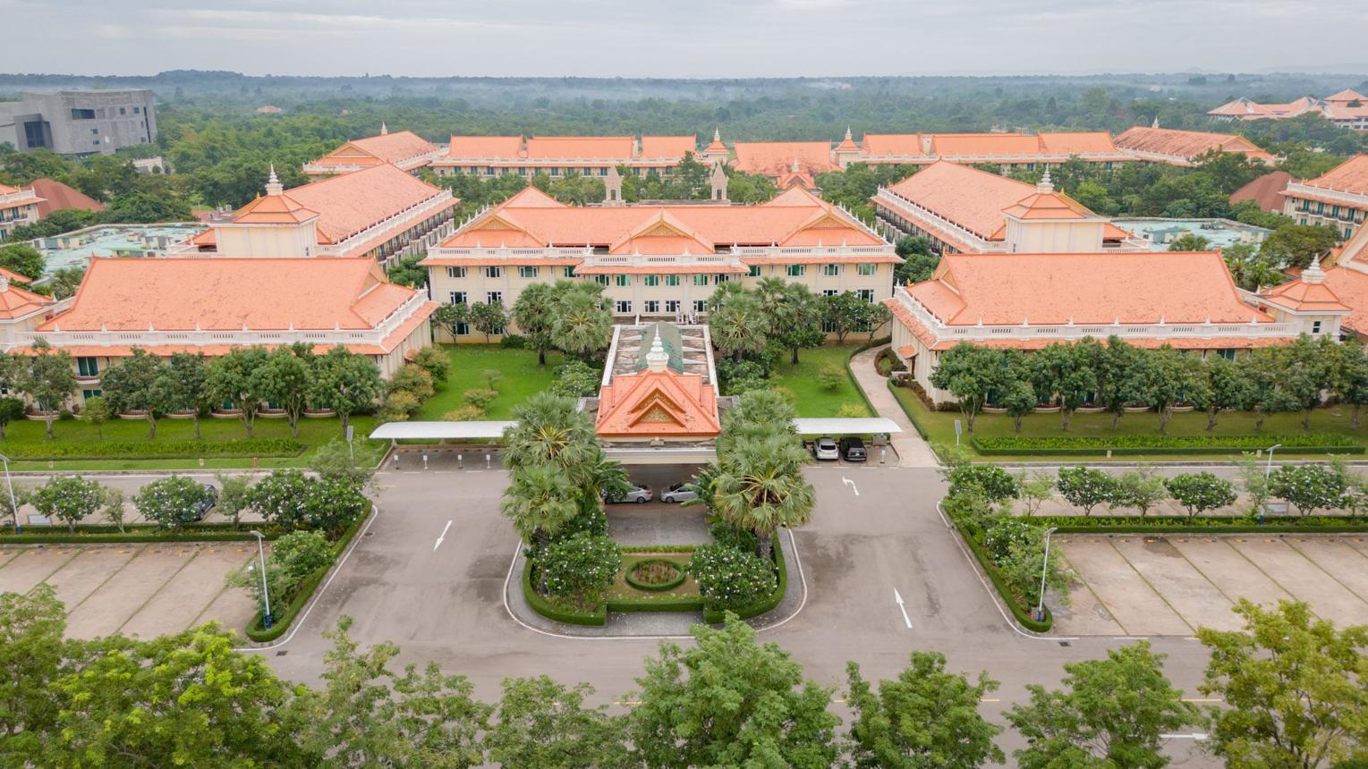

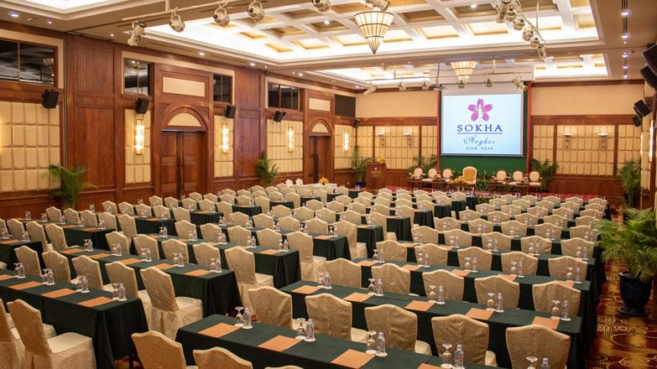
6
En av Kambodjas viktigaste konferensdestinationer i turistregionen.
- Stad: Siem Reap
- Kapacitet: upp till 3 000+ personer
- Resortbaserad konferensanläggning
- Nära Angkor Wat
- Väldigt stark inom internationella konferenser, incentives och corporate retreats

5. Koh Pich Exhibition & Convention Hall
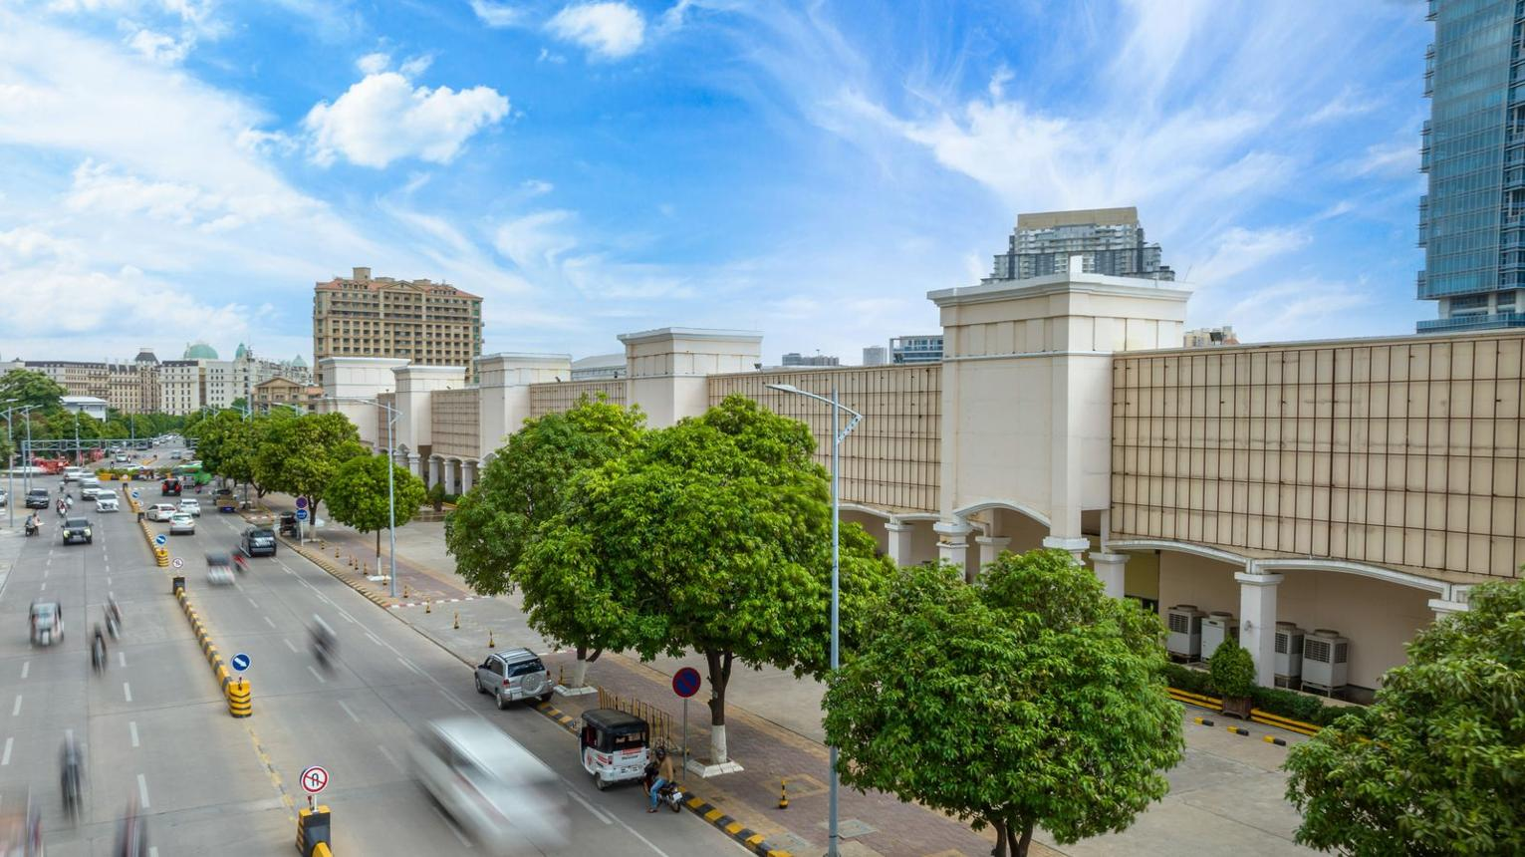
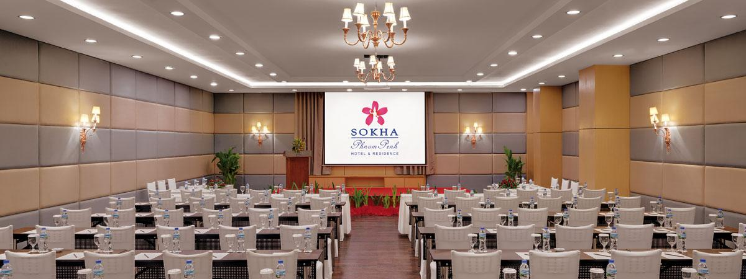
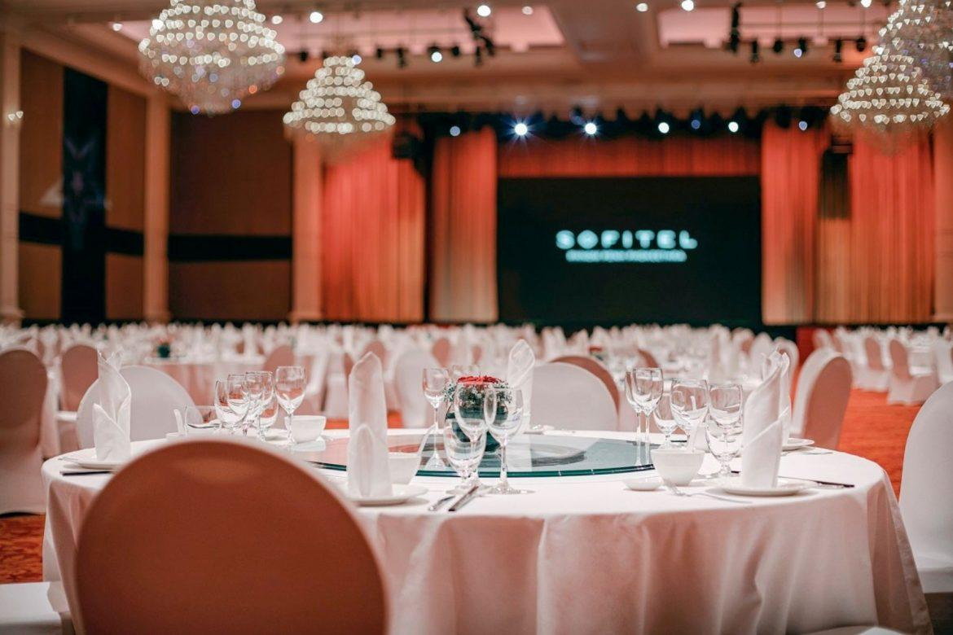
6
En stor och flexibel eventanläggning i Phnom Penh.
- Stad: Phnom Penh
- Kapacitet: upp till 10 000+ personer
- Stora öppna eventytor
- Strategiskt läge på Diamond Island
- Väldigt stark inom mässor, nationella konferenser och stora events

